Designerski chlebak metalowo-drewniany od Ten dom
Chlebak metalowo-drewniany - dlaczego naszym zdaniem idealnie sprawdzi się w Twojej kuchni? Przeczytaj w naszym artykule.

Dlaczego warto zwrócić uwagę na chlebak metalowo-drewniany?
W wyposażeniu twojej kuchni oczywiście powinny znaleźć się takie niezbędniki jak wszelkiego rodzaju urządzenia kuchenne, czyli piekarnik, płyta grzewcza, mikrofalówka czy też zmywarka. Ważne są także akcesoria, dzięki którym kuchnia będzie pomieszczeniem funkcjonalnym. Do jednego z nich zdecydowanie zaliczyć można chlebak metalowo-drewniany.

Chlebak i inne akcesoria kuchenne

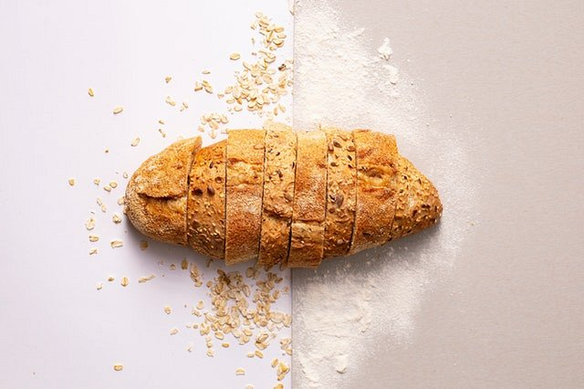
Jeżeli podobają ci się drewniane akcesoria kuchenne i inne dodatki w kuchennej przestrzeni, z pewnością warto zwrócić uwagę na produkty, które dostępne są w sklepach internetowych. Głównie ze względu na fakt, iż w sklepach online mamy dostęp do szerszej grupy produktów a dodatkowo w łatwy sposób możemy porównać cenę, na przykład chlebaka metalowo-drewnianego czy też innego asortymentu.
Chlebak metalowo-drewniany z oferty Ten Dom
Ten Dom to sklep internetowy, który oferuje szeroki wybór przydatnych i designerskich produktów do aranżacji domowych wnętrz i nie tylko! W ofercie znajduje się wspomniany chlebak metalowo-drewniany, dzięki któremu pieczywo w Twoim domu na dłużej pozostanie świeże a także zyska swoje stałe miejsce w kuchni. Sprawdź także inne propozycje Ten Dom.

